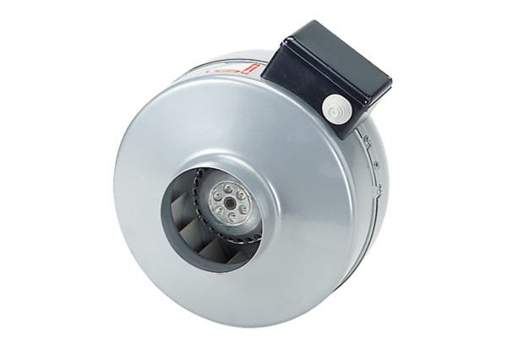Radijalni cijevni ventilator ERR 25/1Jedinica za pakiranje: 1 komAsortiman: C
Broj artikla: 0080.0277Proizvođač: MAICO

